Símbolos según VDI 2860 | Descripción | Símbolo
1.- | Manipular (Símbolo básico) | 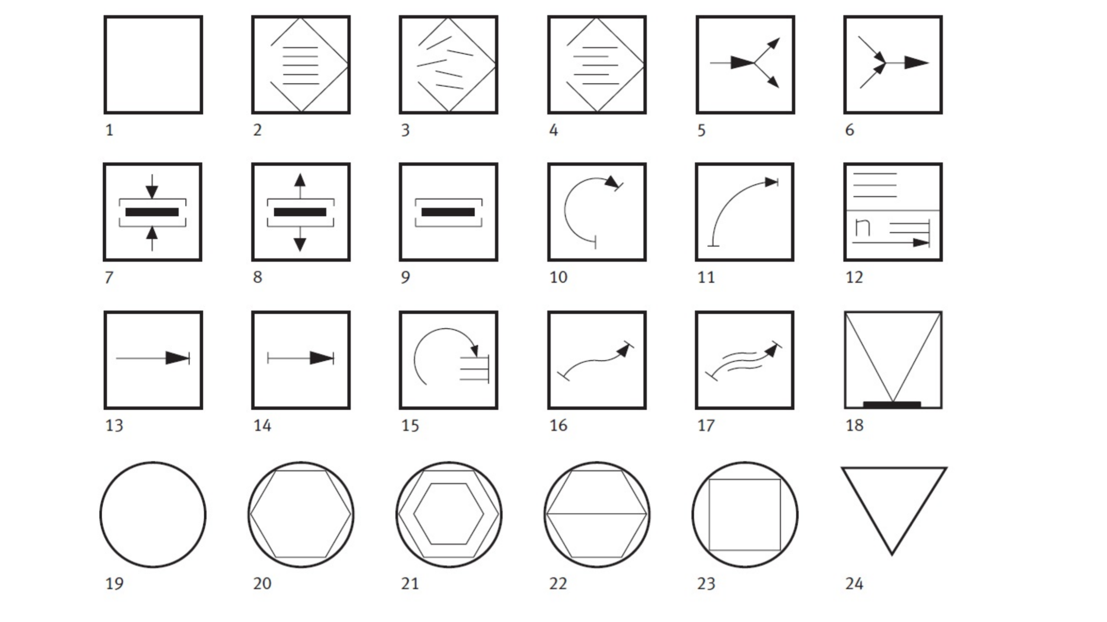
2.- | Almacenamiento ordenado
3.- | Almacenamiento sin orden definido
4.- | Almacenamiento parcialmente ordenado
5.- | Bifurcar
6.- | Unir
7.- | Fijar
8.- | Soltar
9.- | Sujetar (Sin aplicación de fuerza)
10.- | Girar
11.- | Bascular
12.- | Asignar (n cantidad de piezas)
13.- | Posicionar
14.- | Desplazar
15.- | Ordenar | 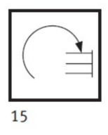
16.- | Entregar | 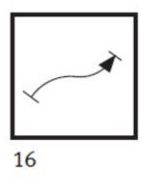
17.- | Guiar (Manteniendo la orientación de la pieza) | 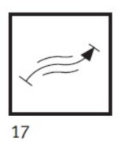
18.- | Verificar | 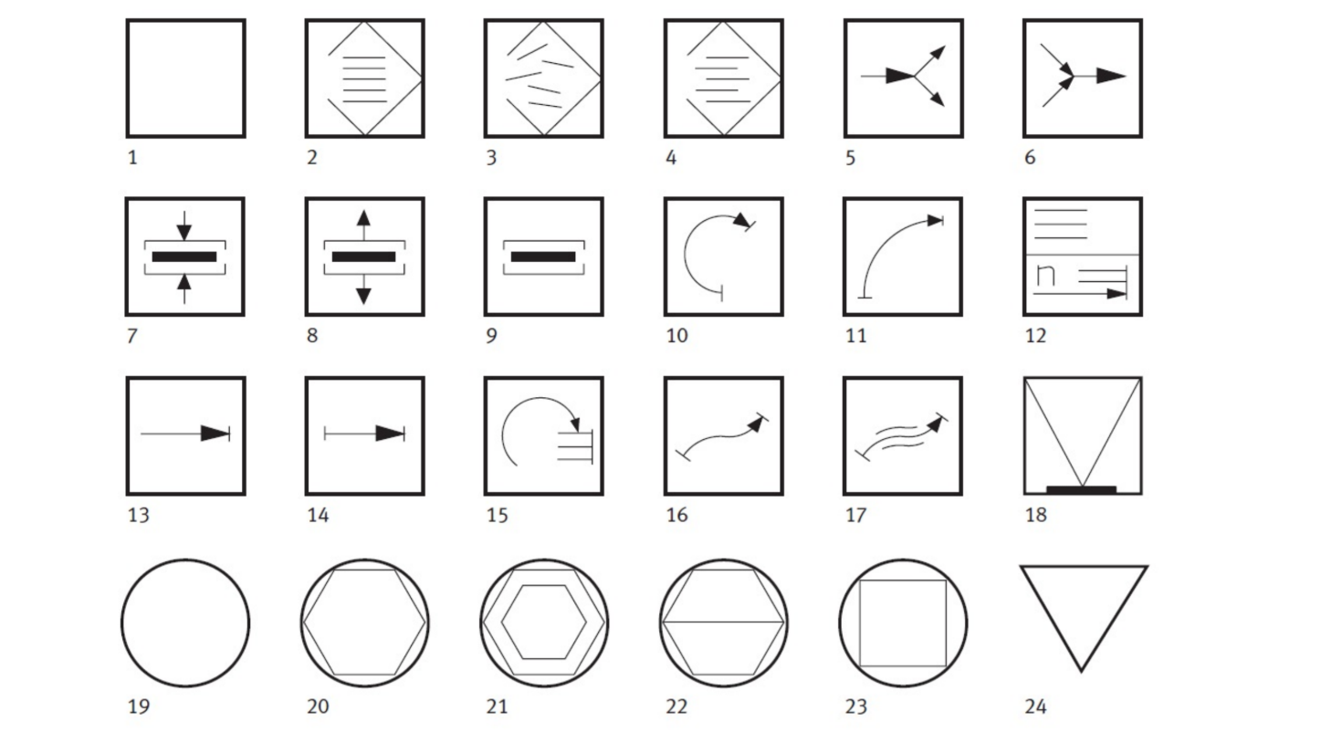
19.- | Método de fabricación | 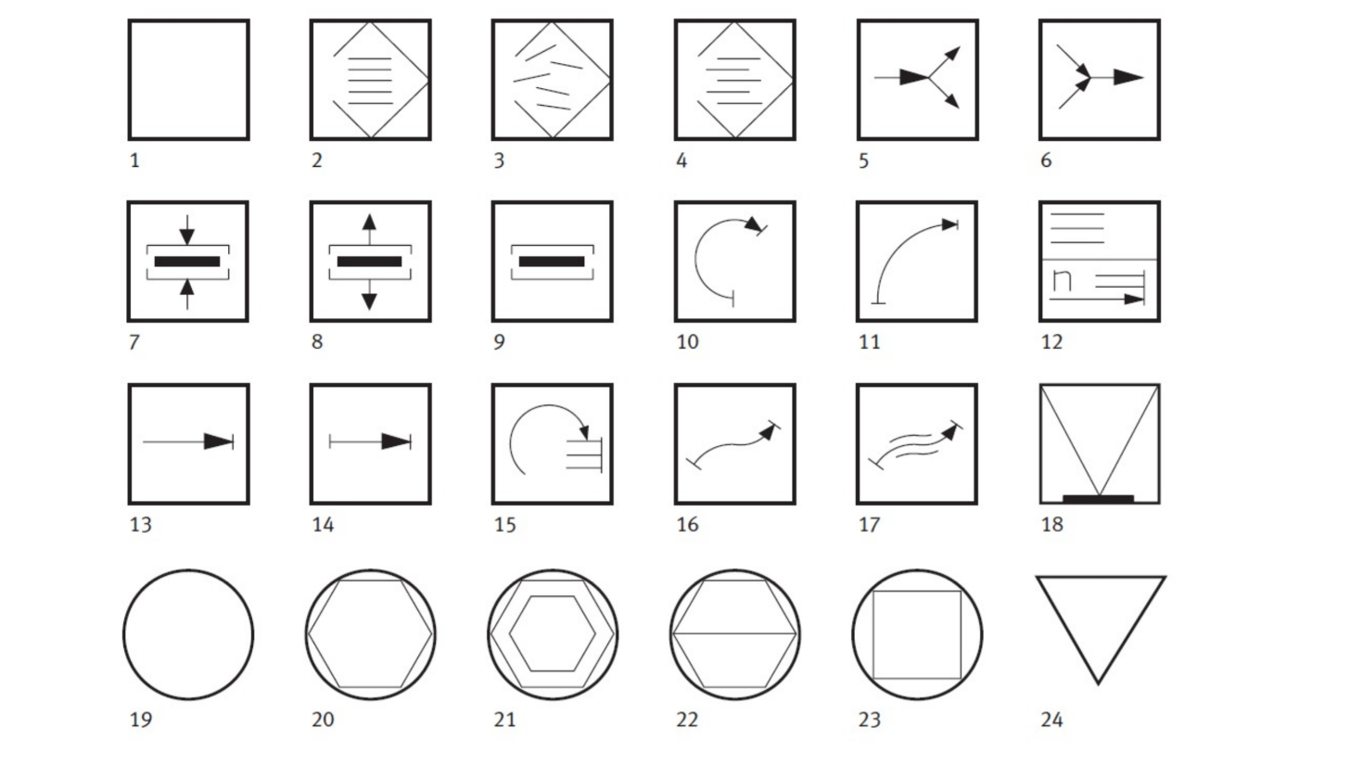
20.- | Modificar la forma
21.- | Procesar
22.- | Juntar
23.- | Dar forma | 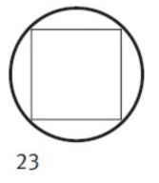
24.- | Controlar


